**Seul sur Mars**

|  |  |
| --- | --- |
| C:\Users\wolf\lycée 2019_2020\nouveaux programmes\E3C\Seul sur Mars\affiche film.jpg | En 2035, lors d’une expédition de la mission *Ares III* sur Mars, l’astronaute Mark Watney est laissé pour mort par ses coéquipiers, une tempête les ayant obligés à décoller de la planète en urgence.  Le lendemain, Mark Watney, qui n’est que blessé, se réveille et découvre qu’il est seul sur Mars.  Pour survivre, il décide de cultiver des pommes de terre sous le dôme de la base, en utilisant le sol martien fertilisé avec les excréments de l’équipage, de l’eau et l’énergie solaire. |
| Source : <http://www.allocine.fr/film/fichefilm-221524/dvd-blu-ray/?cproduct=443240> | |

**Partie 1. Puissance rayonnée par le Soleil**

Le Soleil, d’une masse totale de 2,0×1030 kg, est l’étoile du système solaire. Il est composé majoritairement d’atomes d’hydrogène H et d’atomes d’hélium He. Autour de lui gravitent la Terre et d’autres planètes comme Mars. La puissance rayonnée par le Soleil est voisine de 3,9×1026 W.

|  |
| --- |
| Document 1. Réaction nucléaire de synthèse de l’hélium à partir de l’hydrogène dans le Soleil  Sous l’effet de la température suffisamment élevée existant au cœur du Soleil, quatre atomes d’hydrogène peuvent réagir pour former un atome d’hélium et deux positrons selon l’équation de la réaction nucléaire simplifiée, dans laquelle représente un positron :  4 → + 2  Cette réaction s’accompagne d’une perte de masse et donc d’un dégagement d’énergie. |

**1-** Indiquer en le justifiant, si la formation de l’hélium dans le Soleil est une réaction de fusion ou de fission nucléaire.

**2-** À l’aide de la relation d’Einstein précisant l’équivalence masse-énergie, calculer en kilogramme la masse solaire perdue par seconde.

**Donnée** : vitesse de la lumière *c* = 3,0×108 m·s–1

**Partie 2. Puissance solaire reçue par Mars**

La base martienne de la mission *Ares III* est alimentée en énergie par des panneaux solaires qui captent le rayonnement solaire arrivant sur le sol martien. On souhaite connaître la puissance reçue par ces panneaux solaires.

**3-** Sachant que la planète Mars est située à la distance *dM-S* = 2,3×108 km du Soleil, et à partir des données de la partie 1, calculer en W·m-2 la puissance par unité de surface traversant la sphère dont le centre est le Soleil et dont le rayon est *dM-S.*  Cette puissance par unité de surface appelée constante solaire de Mars et notée *CMars* .

**Donnée :** aire *S* d’une sphère de rayon *d* : *S* = 4×π×*d*²

|  |
| --- |
| Document 2. Schéma d’un disque recevant une puissance solaire égale à celle reçue par Mars  C:\Users\wolf\lycée 2019_2020\nouveaux programmes\E3C\Seul sur Mars\disque_sphère_Mars.JPG  La puissance solaire reçue par Mars traverse un disque fictif de rayon *RMars* et se répartit ensuite sur toute la surface de la sphère martienne de rayon *RMars*. Celle-ci est en rotation sur elle-même.  On peut considérer que le disque fictif est situé à la même distance du Soleil que Mars.  Source : Daujean, C. D., & Guilleray, F. G. (2019). Le bilan radiatif terrestre. In Hatier (Éd.), Enseignement scientifique (p. 101). Paris, France: Hatier. |

**4-** La puissance solaire moyenne reçue sur Mars par unité de surface est proche de *CMars*/4 ; sa valeur est voisine de 150 W·m-2. Expliquer qualitativement pourquoi cette puissance moyenne par unité de surface est plus petite que *CMars.*

**Partie 3. Des pommes de terre sur Mars**

Document 3. Fixation du CO2 par une feuille

Une feuille est mise au contact en son centre avec du CO2 marqué au 14C radioactif durant 5 minutes. Le CO2 marqué peut diffuser dans la feuille à partir de la zone centrale. Seule la moitié de la feuille est exposée à la lumière. La technique d’autoradiographie permet de localiser des sucres radioactifs qui impressionnent fortement une plaque photographique mise au contact de la feuille (zone sombre sur le document).

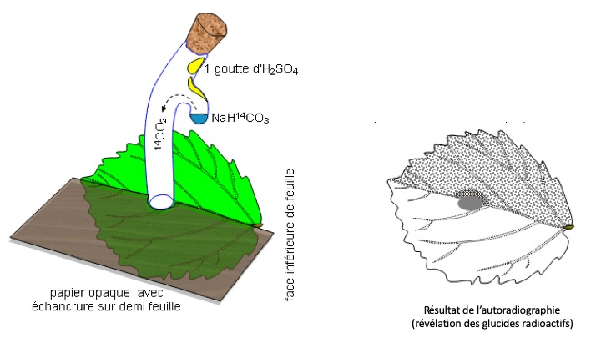

D’après : <http://svt.ac-dijon.fr/schemassvt/IMG/gif/co2_feuill_maz.gif>

Le dôme de la base martienne permet de recréer l’atmosphère terrestre. Grâce à un ingénieux système permettant de fournir l’eau nécessaire à la croissance des végétaux et à un éclairage adapté alimenté en électricité par les panneaux solaires, Mark Watney, botaniste de formation, décide de réaliser une culture végétale qui lui fournira de la nourriture nécessaire à sa survie.

**5-** À partir de l’exploitation des résultats expérimentaux du document 3, identifier un facteur essentiel à la production de glucides par la plante.

**6-** Au 79ème jour, Mark Watney récolte les tubercules de pomme de terre, qui ont stocké de l’énergie sous forme chimique.

Calculer le nombre de jours d’autonomie dont dispose Mark Watney grâce à sa récolte de pommes de terre avant qu’une nouvelle mission ne vienne le récupérer sur Mars.

Expliciter la démarche.

Données :

- surface du champ de pommes de terre : *S* = 126 m²

- rendement\* de la pomme de terre : *r* = 3 kg·m-2

\* En agriculture, on appelle rendement la masse végétale récoltée par unité de surface et par saison.

- apport énergétique des pommes de terre : *A* = 3400 kJ·kg-1

- dépense énergétique moyenne par sol martien de Mark Watney : *D* = 11000 kJ